# 中标（成交）结果公告

一、项目编号：11010925210200013817-XM001

项目代理编号：TJZB-2025-185

二、项目名称：执法终端运行和车载取证项目其他运行维护服务采购项目

三、中标（成交）信息

供应商名称：中国电信股份有限公司北京分公司

供应商地址：北京市东城区朝阳门北大街21号16层

中标（成交）金额：¥142.0848万元

大写：壹佰肆拾贰万零捌佰肆拾捌元整

四、主要标的信息

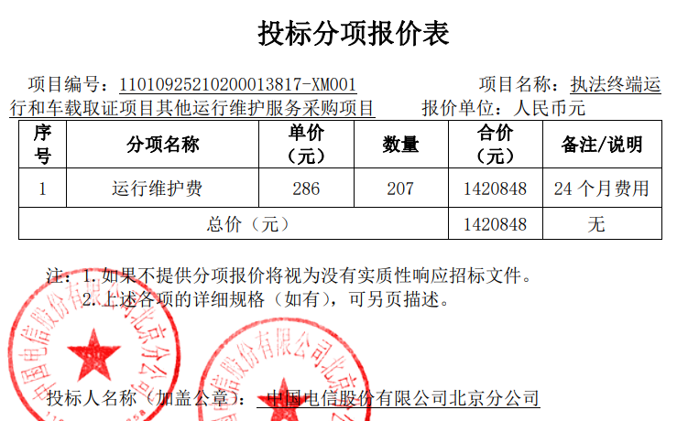

五、评审专家（单一来源采购人员）名单：

许恩江、吕雪峰、刁勇、耿德祥、邸有强

六、代理服务收费标准及金额：

代理费用参考有关规定及市场价格计取

收费金额：1.84万元

七、公告期限

自本公告发布之日起1个工作日。

八、其他补充事宜

本项目公告在中国政府采购网、北京市政府采购网上同时发布。

九、凡对本次公告内容提出询问，请按以下方式联系。

## 1.采购人信息

名 称：北京市门头沟区城市管理综合行政执法局

地 址：北京市门头沟区龙泉花园D座一单元

联系方式：高琨、010-69829826

## 2.采购代理机构信息（如有）

名 称：北京天极招投标咨询有限公司

地　 址：北京市大兴区宏业东路1号院3号楼3层301室

联系方式：（010）60230611-8007

## 3.项目联系方式

项目联系人：方立新

电　 话：（010）60230611-8007